实验2 数字图像分割与边缘检测实验

本次作业需要提交以下内容：
提交内容 | 详细要求
作业文档 | 对算法原理进行简单说明；  展示实验效果（每个实验的测试图片不得少于2张，实验用图像自行选择。）；  对实验结果进行分析。
程序源代码 | 相关程序的全部源代码，要求能够正常编译和运行。

作业一：使用一阶检测算子（导数）进行图像的边缘检测。
问题：自行编写程序而非调用函数，使用如下算子中的任何二个，进行图像的边缘提取。分析和比较两个算子的不同效果。
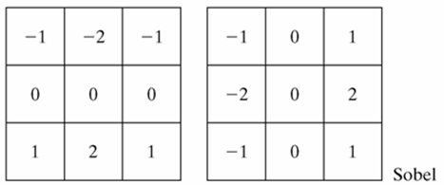
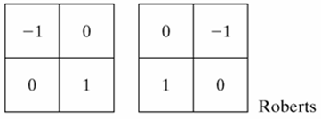

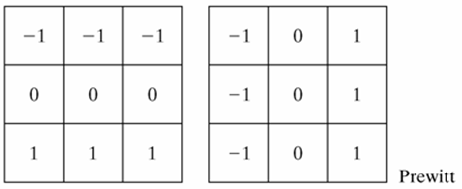

作业二： Hough线检测
问题1：对作业一中边缘检测的结果，进行Hough线检测。
问题2：测试多组（不少于3组）参数，提取较长的边界，分析结果。

作业三：图像二值分割
问题1：利用灰度直方图求双峰或多峰，选择两峰之间的谷底作为阈值，将图像分割为前景和背景部分，结果显示为二值图像。Matlab中的相关函数为im2bw(I,T)，I为待分割图像，T为分割阈值。

